重庆市渝中区信访办公室

关于转发《司法部 国家信访局印发〈关于进一步深化人民调解参与信访工作对接进信访工作法治化的意见〉的通知》的通知

渝中信办发〔2026〕2号

各科室、区群众工作服务中心：
根据工作要求，现将《司法部 国家信访局印发〈关于进一步深化人民调解参与信访工作对接 推进信访工作法治化的意见〉的通知》转发给你们，请认真贯彻落实。
附件：司法部 国家信访局印发《关于进一步深化人民调解参与信访工作对接 推进信访工作法治化的意见》的通知

重庆市渝中区信访办公室
2026年5月8日

（此件公开发布）

附件

司法部 国家信访局印发《关于进一步深化人民调解参与信访工作对接推进信访工作法治化的意见》的通知

各省、自治区、直辖市司法厅（局）、信访局（办），新疆生产建设兵团司法局、信访局：
为贯彻落实党中央关于推进信访工作法治化的决策部署，进一步深化人民调解参与信访工作对接，根据《中华人民共和国人民调解法》《信访工作条例》等法律法规和有关规定，结合工作实际，司法部、国家信访局联合制定了《关于进一步深化人民调解参与信访工作对接 推进信访工作法治化的意见》，现予以印发，请认真贯彻执行。

司法部 国家信访局
2025年2月10日
（此件主动公开）

关于进一步深化人民调解参与信访工作对接 推进信访工作法治化的意见
为深入贯彻落实党的二十届三中全会关于坚持和发展新时代“枫桥经验”、推进信访工作法治化决策部署，完善正确处理新形势下人民内部矛盾机制，坚持访调结合、调解先行，进一步深化人民调解参与信访工作对接，积极引导通过调解方式化解信访事项，维护社会和谐稳定，根据《中华人民共和国人民调解法》《信访工作条例》等法律法规和有关规定，提出如下意见。
一、明确人民调解参与信访工作对接范围
（一）适用调解的情形。对于下列申诉求决类信访事项，经争议双方当事人同意，信访部门和有权处理的机关、单位可以移交或委托人民调解组织调解：
1.公民之间有关人身损害赔偿、财产权益和其他权益的纠纷；
2.公民与法人之间或其他社会组织之间的民事纠纷；
3.公民、法人或其他社会组织与行政机关之间发生的具有民事权利义务争议的纠纷；
4.其他依法可以通过人民调解处理的信访事项。
（二）不适用调解的情形。对于下列信访事项，不适用移交或委托人民调解组织调解：
1.根据《信访工作条例》等法律法规规定的只能由专门机关管辖处理的；
2.应当通过审判机关诉讼程序或复议程序、检察机关刑事立案程序或法律监督程序、公安机关法律程序处理的，涉法涉诉未依法终结的；
3.公民、法人或其他社会组织与行政机关之间发生的行政争议；
4.其他法律、法规规定的不宜采用人民调解方式解决的。
二、规范人民调解参与信访工作对接流程
（三）甄别引导。信访部门和有权处理的机关、单位对群众反映的问题，依法依规进行甄别处理。建立健全告知引导制度，对适宜通过调解方式化解的信访事项，应当向信访人告知人民调解的特点和优势，引导其选择人民调解渠道化解。
（四）委托移送。信访部门和有权处理的机关、单位认为信访事项适宜移送调解的，在征求当事人同意基础上，填写委托移送函，与信访事项相关材料一并移送人民调解组织。人民调解组织对移送的信访事项审查后决定受理的，反馈移交或委托部门；对不符合受理条件的，应当及时告知当事人通过仲裁、行政复议、诉讼等其他法定途径解决信访事项，并在5个工作日内将不予受理的结果和理由反馈移交或委托部门，相关材料一并交还移交或委托部门。
（五）依法调解。人民调解组织受理当事人调解申请后，应当按照《中华人民共和国人民调解法》《信访工作条例》等法律法规的规定，依法进行调解。调解工作一般应当在30日内完成。因特殊情况需延长调解期限的，经当事人同意可适当延长。人民调解组织调解信访事项成功的，制作人民调解协议书，并告知当事人可以依法向人民法院申请司法确认。在规定时限内，经多次调解不成功或当事人不愿继续调解的，应当终止调解，制作人民调解终止书，并引导当事人通过其他法定途径解决。
（六）结果反馈。经调解达成协议或调解终止的，人民调解组织应当及时将信访事项的调解结果反馈给引导或委托的部门，并定期向司法行政部门报送调解统计数据。
三、优化人民调解参与信访工作对接机制
（七）分工协作机制。各地司法行政部门、信访部门等应当紧密结合本地实际，建立协调联络机制，强化工作协同，定期开展分析研判，提出预防和化解信访事项的对策建议。司法行政部门负责指导本地区人民调解组织受理和调解信访事项。信访部门和有权处理的机关、单位负责移送信访事项的甄别引导、委托移送等工作。人民调解组织负责调解信访事项。
（八）情况报告机制。人民调解组织在信访事项调解过程中，遇有重大、复杂情况或可能引发治安案件、刑事案件、群体性事件、越级上访等情况的，应当及时向公安、信访、司法行政等部门报告，并配合做好相关工作。
（九）保障运行机制。按照中央政法委等六部门《关于加强人民调解员队伍建设的意见》（司发〔2018〕2号）要求，司法行政部门会同信访等部门根据工作需要设立派驻调解组织，安排人民调解员开展信访事项化解工作。信访等部门为派驻调解组织实质化运行提供业务用房、办公用品、通讯设施等必要保障。司法行政部门对参与信访事项调解工作的人民调解员有针对性地开展业务培训，将调解成功的案件纳入人民调解以案定补范围。
（十）专业协同机制。对专业性强、化解难度大的信访事项，司法行政部门应当充分发挥行业性、专业性人民调解组织的专业人才优势，统筹协调律师、公证、司法鉴定、基层法律服务、法律援助等法律服务资源，形成工作合力。
（十一）数据联通机制。司法行政部门、信访部门应当充分运用信息化、智能化等手段加强数据联通，建立信访事项在线分流、在线调解、在线反馈等机制，实现调解工作信息平台和信访信息平台的互联互通、业务协同。各级司法行政机关、信访部门要加强组织领导，牢牢把握“预防在前、调解优先、运用法治、就地解决”的要求，积极争取党委政府高度重视支持人民调解参与信访工作。结合实际加强调查研究，积极探索，大胆创新，及时研究解决工作中出现的新情况、新问题。充分运用报纸、电视、网络等媒体，广泛宣传工作中的先进典型和经验成果，讲好人民调解故事，切实提高人民群众对人民调解参与信访工作的知晓率和认同度，积极引导信访人通过调解方式解决问题，推进信访工作法治化。
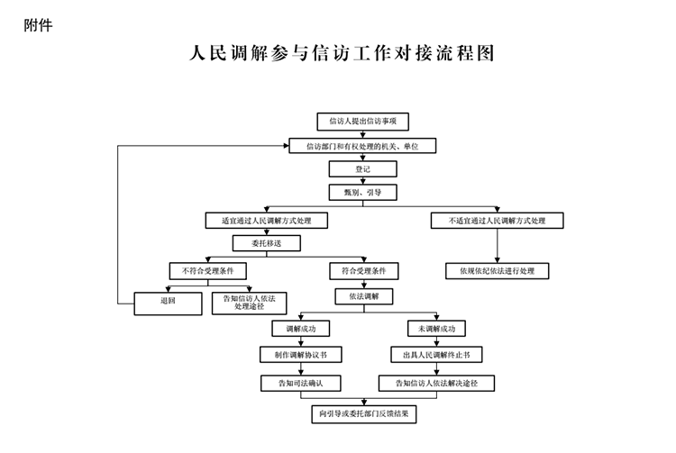
附件：人民调解参与信访工作对接流程图

